PHÒNG GD&ĐT THỊ XÃ BUÔN HỒ

TRƯỜNG TH AMA KHÊ

ĐỀ KIỂM TRA ĐỊNH KÌ CUỐI HỌC KÌ II – NĂM HỌC 2020-2021

MÔN: TOÁN - KHỐI 2

Thời gian làm bài: 40 phút

I. PHẦN TRẮC NGHIỆM: (5 điểm)
Khoanh vào chữ cái A, B, C, D đặt trước kết quả đúng:
Câu 1.(M1-0,5 điểm) Số 524 đọc là:
A. Năm trăm linh bốn. B. Năm trăm mười bốn.
C. Năm trăm hai mươi tư. D. Năm trăm ba mươi tư.
Câu 2.(M1-0,5 điểm) Số bảy trăm bốn mươi lăm viết là:
A. 735 B. 745 C. 715 D. 725
Câu 3.(M1-1 điểm) Đồng hồ chỉ mấy giờ ?
A. 11 giờ 20 phút  B. 10 giờ 15 phút.  C. 9 giờ 30 phút.  D. 12 giờ 20 phút | 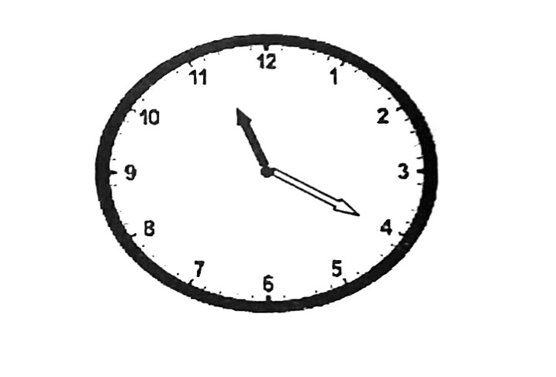
Câu 4.(M2-1 điểm) Kết quả của phép tính 28 : 4 + 68 là:
A. 75 B. 85 C. 65 D. 95
Câu 5.(M2-1 điểm) Chu vi hình tứ giác ABCD là:

A. 16 cm B 5cm

B. 17 cm C

C. 18 cm 4cm 3cm

D. 19 cm
A 6cm D
Câu 6.(M3-1 điểm) Tìm x biết 45 : x = 5. Giá trị x là:
A. 7 B. 6 C. 9 D. 8
II. PHẦN TỰ LUẬN: ( 5 điểm )
Câu 7.(M1-1 điểm) Tính:
a) 3 x 8 = ……… b) 30 : 5 = …………….
Câu 8.(M2-1 điểm) Đặt tính rồi tính
a) 328 + 523 b) 674 - 353
................. .................
................. .................
................. .................
Câu 9.(M3-2 điểm) Có 32 lít dầu chia đều cho 4 can. Hỏi mỗi can có bao nhiêu lít dầu?
Bài giải
......................................................................................................................................
......................................................................................................................................
......................................................................................................................................
......................................................................................................................................
.................................................................................................................................
Câu 10.(M4-1 điểm) Hãy cho biết có bao nhiêu số tự nhiên có 1 chữ số, là những số nào? ..............................................................................................................................
..............................................................................................................................

ĐÁP ÁN TOÁN CUỐI KÌ II LỚP 2- NĂM HỌC: 2020- 2021

I. PHẦN TRẮC NGHIỆM: ( 6 điểm )
Khoanh vào chữ cái A, B, C, D đặt trước kết quả đúng:
Câu | Câu 1 | Câu 2 | Câu 3 | Câu 4 | Câu 5 | Câu 6
Đáp án | C | B | A | A | C | C
Mức | M1 | M1 | M1 | M2 | M2 | M3
Điểm | 0,5 | 0,5 | 1 | 1 | 1 | 1

II. PHẦN TỰ LUẬN: ( 4 điểm )
Mỗi bài tập dưới đây đều có lời giải và đáp án đúng.
( GV tùy vào cách trình bày của HS để chấm cho phù hợp với mỗi bài )
Câu 7.(M1-1 điểm) Mỗi phép tính đúng đạt 05 điểm.
a) 3 x 8 = 24 b) 30 : 5 = 6
Câu 8.(M2-1 điểm) Mỗi phép tính đúng đạt 05 điểm.
a) 328 + 523 b) 674 353
328 674
523 353
851 321
Câu 9.(M3-2 điểm)
Tóm tắt : Giải
Có : 32 l dầu Mỗi can có số lít dầu là
Chia đều cho : 4 can 32 : 4 = 8 ( lít )
Mỗi can có : ... ? lít dầu . Đáp số : 8 lít dầu
Câu 10.(M4-1 điểm)
Có 10 số tự nhiên có 1 chữ số đó là : 0,1,2,3,4,5,6,7,8,9.

An Lạc, ngày 6 tháng 5 năm 2021
Duyệt khối trưởng Duyệt BGH Giáo viên ra đề

Đặng Thị Minh Võ Thị Tâm
Thứ…….. ngày…..tháng ….. năm 2021
TRƯỜNG TH AMA KHÊ ĐỀ KIỂM TRA CUỐI HỌC KÌ II
Họ và tên :.................................. NĂM HỌC: 2020 – 2021
Lớp : ....... MÔN: TOÁN - LỚP 2.
Thời gian làm bài: 40 phút
Điểm | Lời phê của giáo viên  .......................................................................................................................  .......................................................................................................................  .........................................................................................................................

I. PHẦN TRẮC NGHIỆM: (6 điểm)
Khoanh vào chữ cáiA, B, C, D đặt trước kết quả đúng:
Câu 1.(0,5 điểm) Số 524 đọc là:
A. Năm trăm linh bốn. B. Năm trăm mười bốn.
C. Năm trăm hai mươi tư. D. Năm trăm ba mươi tư.
Câu 2.(0,5 điểm) Số bảy trăm bốn mươi lăm viết là:
A. 735 B. 745 C. 715 D. 725
Câu 3.(1 điểm) Đồng hồ chỉ mấy giờ ?
A. 11 giờ 20 phút
B. 10 giờ 15 phút.
C. 9 giờ 30 phút.
D. 12 giờ 20 phút
Câu 4.(1 điểm) Kết quả của phép tính 28 : 4 + 68 là:
A. 75 B. 85 C. 65 D. 95

Câu 5.(1 điểm) Chu vi hình tứ giác ABCD là:

A. 16 cm B 5cm

B. 17 cm C

C. 18 cm 4cm 3cm

D. 19 cm
A 6cm D
Câu 6.(1 điểm) Tìm x biết 45 : x = 5. Giá trị x là:
A. 7 B. 6 C. 9 D. 8
II. PHẦN TỰ LUẬN: ( 5 điểm )
Câu 7.(1 điểm) Tính:
a) 3 x 8 = ……… b) 30 : 5 = …………….
Câu 8.(1 điểm) Đặt tính rồi tính
a) 328 + 523 b) 674 - 353
................. .................
................. .................
................. .................
Câu 9.(2 điểm) Có 32 lít dầu chia đều cho 4 can. Hỏi mỗi can có bao nhiêu lít dầu?
Bài giải
......................................................................................................................................
......................................................................................................................................
......................................................................................................................................
......................................................................................................................................
.................................................................................................................................
Câu 10.(1 điểm) Hãy cho biết có bao nhiêu số tự nhiên có 1 chữ số, là những số nào? ..............................................................................................................................
..............................................................................................................................

MA TRẬN ĐỀ KIỂM TRA MÔN TOÁN CUỐI NĂM HỌC

Mạch kiến thức,  kĩ năng | Số câu và số điểm | Mức 1  Nhận biết |  | Mức 2  Thông hiểu |  | Mức 3  Biết vận dụng |  | Mức 4  Vận dụng |  | Tổng
 |  | TNKQ | TL | TNKQ | TL | TNKQ | TL | TNKQ | TL | TNKQ | TL
Số và phép tính: cộng, trừ trong phạm vi 1000; Cộng, trừ, nhân, chia trong phạm vi các bảng tính đã học. | Số câu | 2 | 1 | 1 | 1 | 1 |  |  | 1 | 4 | 3
 | Số điểm | 1,0 | 1,0 | 1,0 | 1,0 | 1,0 |  |  | 1,0 | 3,0 | 3,0
 | Câu số | 1,2 | 7 | 4 | 8 | 6 |  |  | 10
Đại lượng và đo đại lượng: mét, ki-lô-mét, mi-li-mét; giờ, phút. | Số câu | 1 |  |  |  |  |  |  |  | 1
 | Số điểm | 1,0 |  |  |  |  |  |  |  | 1,0
 | Câu số | 3
Yếu tố hình học: Vẽ hình tứ giác, tính chu vi hình tam giác; hình tứ giác. | Số câu |  |  | 1 |  |  |  |  |  | 1
 | Số điểm |  |  | 1,0 |  |  |  |  |  | 1,0
 | Câu số |  |  | 5
Giải các bài toán đơn về phép cộng, phép trừ, phép nhân, phép chia.(có liên quan đến các đơn vị đo đã học) | Số câu |  |  |  |  |  | 1 |  |  |  | 1
 | Số điểm |  |  |  |  |  | 2,0 |  |  |  | 2,0
 | Câu số |  |  |  |  |  | 9
Tổng | Số câu | 3 | 1 | 2 | 1 | 1 | 1 |  | 1 | 6 | 4
 | Số điểm | 2,0 | 1,0 | 2,0 | 1,0 | 1,0 | 2,0 |  | 1,0 | 5,0 | 5,0

